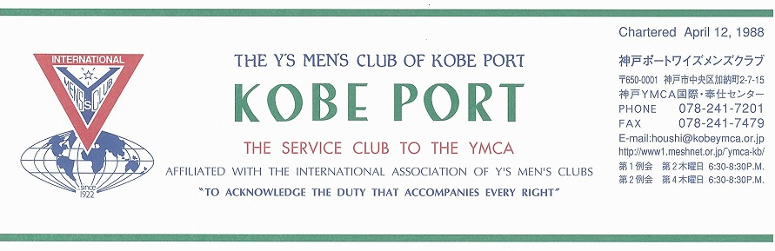

第２８８号
大野勉神戸ポートクラブ会長『ふたたびスタート！新しい世界を築こう！ ２０１１年１２月

Finn A. Pedersen国際会長ＩＰ（ノルウエー）
“Audere est Facere-To dare is to do ”「とにかくやろう － 成せば成る」
Wichian Boonmapajornアジア会長ＡＰ（タイ）“ Mission with Faith”「信念をもって使命をはたそう」
浅岡徹夫西日本区理事ＲＤ（近江八幡クラブ）”Contribute to the Community through Active Services with Love”
「ワイズの原点、愛と奉仕で社会に貢献」 ―理想を目指して変革と行動！―
森 紘一六甲部部長ＤＧ 「伝統を守りつつ、若返りを図ろう！」 ―もっと楽しく、もっと活発にー
１２月強調月間（ＥＭＣ－Ｍ）
親睦のエネルギーを放出し、限りない奉仕をしよう。
西日本区2000名に向かって大きく前進！！
大岩英人一ＥＭＣ事業主任（京都グローバルクラブ）
＜1２月クリスマス例会＞
特別養護老人ホ－ム「オリンピア」を訪問し、DBC東京むかでクラブを迎え、「混声合唱団くさぶえ」と共に クリスマスを祝います。20時～はDBCナイトです。
日 時：2011年12月８日（木）18:30～21:30
場 所：特別養護老人ホ－ム「オリンピア」
一部 クリスマス祝会 18:40～19:40 於オリンピア
＊18:30オリンピア集合、2階にて開催。19：45移動
二部 DBCナイト 20:00～21:30 於）ｸﾞﾘ-ﾝﾋﾙﾎﾃﾙ神戸
飲み放題ビュッフェスタイルパーティー（3,000円）
・開会点鐘：大野 勉会長
・ワイズソング/聖句/祈祷/：山崎ﾜｲｽﾞ
・ゲスト出席者紹介/会食・懇親
・今月の誕生者お祝い及び諸連絡
・今月のうた 齋藤勲ﾜｲｽﾞ
・閉会点鐘：大野 勉会長

＜11月出席状況＞ 出席率：８８、９％
(出席総数)１６/１８（出席率対象会員数）
出席数：ﾒﾝ14、 ﾒｰｷｬｯﾌﾟ2、功労会員0
ﾒﾈｯﾄ１，ｹﾞｽﾄ２、ﾋﾞｼﾞﾀｰ３ 計２２名

，メークアップ ０，メネット ２，コメット ０，ゲスト １０，ビジター ０

＜現在のファンド・累計＞
11月 累計
ニコニコ 1,600円 14,100円
献金積立 33,500円 81,200円

今後の予定
＜12月第1例会＞
12月8日（木）18：30～特養ﾎｰﾑ・ｵﾘﾝﾋﾟｱ
20：00～ 祝会 ｸﾞﾘｰﾝﾋﾙﾎﾃﾙ神戸
＜神戸市民クリスマス＞
12月16日（金）17：00～ キャロリング
19：30～ 礼拝 神戸教会
＜12月第2例会＞
12月22日（木）18：30～ YMCA４階
＜YMCA125周年記念音楽イベント＞
1月7日（土）13：30～ うはらホール
＜1月新年第1例会＞
1月14日（土）17：00～ 丹羽ﾜｲｽﾞ宅
＜1月第２例会＞
1月26日（木）19：00～ YMCA４階

２

＜１２月のお誕生者＞
３日 山田貴子ﾒﾈｯﾄ 24日 山田滋己ﾒﾝ

クリスマス例会はﾒﾝﾊﾞｰ､ﾒﾈｯﾄ、ﾋﾞｼﾞﾀｰ、ｹﾞｽﾄ各自3,000円ご負担頂きます。会員欠席、ﾒﾈｯﾄ他出席連絡は、前々日までに坂本主事へ
《１２月の聖句》
＜何事にも利己心や虚栄心からするのではなく、へりくだって、互いに相手を自分よりも優れた者と考え、めいめい自分のことだけでなく、他人のことにも注意を払いなさい。互いにこのことを心がけなさい。それはキリスト・イエスにもみられるものです。＞（フィリピ2：3－5）
上記はパウロが語ったイエス像ですが、このキリストの誕生日とされるクリスマスが来ました。この日は単に1人の人の誕生日を祝うのではなく、この人によって私たちが生かされているという喜びを表し、讃美する日なのです。（Rev. Y）

２０１１―２０１２年度クラブ役員
【会長】大野 勉【副会長】山田滋己【書記】齋藤 勲【会計】小田 浩【監事】山崎往夫【連絡主事】坂本庸秀
会長メッセージ 仙台訪問①
大野 勉
神戸市小学校の先生で国際教育多文化共生について研究するグループがある。毎年だれか一人が研究授業を行っているのだが、今年は４２歳のある男の先生が、「東日本大震災をとり上げた授業を行いたい」ということで、授業づくりをお手伝いすることになった。阪神淡路大震災も経験せず、最近は親から体験談を聞くことも少なくなった小学校６年生の子どもたちの目に、東日本大震災はどのように映っているのだろうか。
神戸の震災当時、私は六甲地区の住民が着の身着のまま、布団を頭に被りながら国道２号線まで避難してきていたのを、鮮明に記憶している。
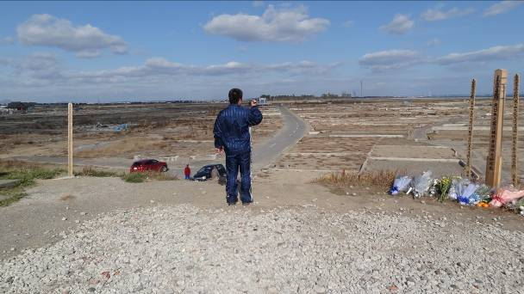
阪神淡路大震災の語り部として、大野ベンが子どもたちの前に立つことになった。
第１回神戸マラソンのテーマ「感謝と友情」を導入として、その言葉の意味を考えることから授業を始めた。だれのだれに対する、どんな感謝なのか。そして、友情とはだれとだれの友情なのか。子どもたちは一生懸命話を聞き、考えてくれた。
あとは、担任の先生が子どもたちとともに学習を進めていく。その担任の先生が「私は、東日本大震災の被災地を知らないで授業ができるのか」と考えるようになった。 ＜閖上日和山から被災地を見る先生＞
そこで、今回、一緒に仙台へ出かけることになったのである。
２６日（土）午前は、被災地見学、午後は現地の小学校の先生と面談。学校見学。
２７日（日）午前は、南三陸志津川自然教室内の仮設住宅で炊き出しの応援。
今、帰りの車中でこのレポートを書いている。「被災地へ出かけて、本当によかった。子どもたちにみやげ話がたくさんできた。自分たちにできることを、子どもたちと真剣に考えていきたい。」
絆が次々とつながっていく予感がする。

＜入会の抱負「よろしくお願い致します」＞
この度ポートワイズメンズクラブに温かく迎え入れてくださったことに、心から感謝します。YMCAのユースリーダーの後のキャリアを考えたとき、ポートワイズを選んだのは、やはりここに集う方々が好きだからです。これから一緒に活動できることを楽しみにしています。
大学を卒業後、就職してからYMCAに関わり出した私でしたが、その活動のすばらしさは何故それまで気づかなかったのだろうかと後悔するほどのものでした。子どもたちと若いリーダーが笑顔で遊んでいる姿は平和そのもので、その光景はいつまでも続いて欲しいと願わざるを得ません。昨今就職難や若年層の貧困が叫ばれるように、若者の直面している状況は厳しいのかもしれません。20代後半から40代のボランティアが少ない現状の裏にはそういったこともあるのかなと思うときもあります。しかし、そんなときだからこそ若者がYMCAで放つ輝きで、社会全体を照らしていくことが今求められているのではないでしょうか。幸いなことに、ワイズメンの先輩の方々はそのような輝きを、人生を通して放って来られた方々ですから、私自身見習って続きつつ、若者が人生を通じてキラキラ輝きを放っていけるように協働して行きたいと思います。
（ 廣瀬 献児）
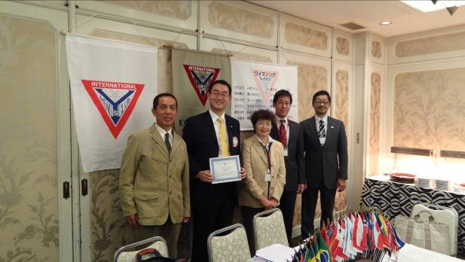
大岩ＥＭＣ事業主任（京都ｸﾞﾛｰﾊﾞﾙ）を迎えて入会式
＜１１月第１例会報告＞
11月10日（木）18:30～ ｸﾞﾘｰﾝﾋﾙﾎﾃﾙ神戸
出席：ﾒﾝ14、ﾒﾈｯﾄ１、ｹﾞｽﾄ2、ﾋﾞｼﾞﾀｰ3，計20名
司会は細見ﾜｲｽﾞ
・開会点鐘、挨拶 大野勉会長
・聖句、祈祷 山崎ﾜｲｽﾞ
・廣瀬献児ﾜｲｽﾞ入会式
立会：大岩英人西日本区EMC事業主任、福田宏子六甲部EMC事業主査,萩原京都部EMC事業主査
・スピ－チ、大江 浩氏 （ＪＯＣＳ総主事）
「みんなで生きる～分かち合うことから～」
医療に乏しい人々に支援しているが、JOCSは「微力」であっても「無力」ではない。
・11月のうたは「旅愁」更けゆく秋の夜（明治40年中等唱歌）
・例会後大江氏を囲んで「おときち」にて2次会開催、6名参加にて懇親を深めた。
＜１１月第２例会報告＞
11月24日（木）18：30～ YMCA４階第１会議室
出席：大野、小田、郡、齋藤、坂本、佐野、鈴木、山崎､8名出席
＊１１月出席率確認。12月クリスマス例会検討。
＊1月14日（土）丹羽ﾜｲｽﾞ宅にて、15時～ＢＦ使用済切手整理作業。17時～丹羽武さん記念会と新年例会。
＊2月9日（木）ＴＯＦ例会、YMCAにて軽食。
＊郡美恵子ﾜｲｽﾞよりじゃがいも550箱完売報告。
＊山崎交流委員よりホンコンのクラブよりＩＢＣのオファーが来ているので、検討する。
＊郡ﾜｲｽﾞより福島のお米と野菜、果物等が風評被害のため販売出来ない農業関係者が困っているので、販売に協力したい、との提案があり、クラブとして協力することにした。とりあえず、お米2，5Ｋｇ1,000円で販売する。
仙台レポート②
行 程
11月25日（金）
20:00 神戸市立六甲小学校発（自家用車）
11月26日（土）
午前9:30仙台着～（休憩）～
閖上小学校、閖上海岸見学（10：30～13：00）
亘理町立逢隈小学校訪問（14：00～15：00）
山下駅、坂元駅跡見学
仙台の宿泊地着：17：45
11月27日（日）
仙台発8：30～（三陸道経由）桃生・津山ＩＣ 10:00
～宮城県志津川自然の家10：30～13：00（仙台・大阪ＹＭＣＡリーダーワークキャンプに参加）～自然の家出発13：00～三陸道～東北道を経由して帰神
＊現在、志津川自然の家に隣接して敷地内には、仮設住宅が併設されている。
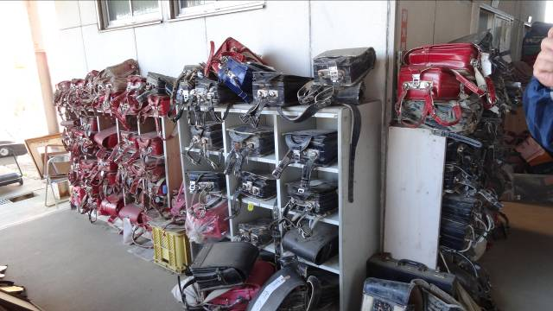
閖上小学校は、遺品の展示場所になっていた
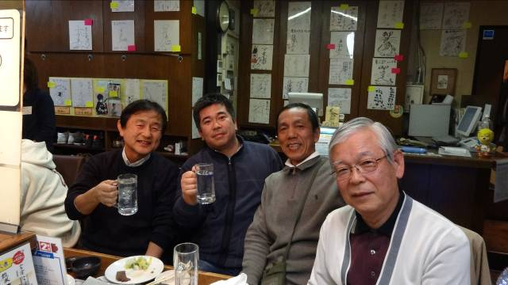
仙台の案内役は、清水弘一元理事、いつも感謝！
＜今後の予定＞
＊12月1日（木）ブリテン１２月号印刷、発送。
＊12月8日（木）第１例会：１部：特別養護老人ホームオリンピアのクリスマス祝会を共に守ります。２部：ｸﾞﾘｰﾝﾋﾙﾎﾃﾙ神戸にてクリスマス例会＆東京むかでクラブとのＤＢＣナイト。
会費：飲み放題ﾋﾞｭｯﾌｪｽﾀｲﾙ一人3,000円
12月6日（火）までに坂本連絡主事まで、必ず出欠を届けて下さい。是非ゲストビジターをお呼び下さい。
＊12月11日(日)国際協力街頭募金 神戸大丸前
＊12月16日(金)神戸市民クリスマス
17時～ｷｬﾛﾘﾝｸﾞ 19時半～礼拝 (神戸教会)
＊12月22日(木)第２例会：神戸ＹＭＣＡ４階
＊12月25日(日)17時～神戸真生塾クリスマス会
＊1月７日(土)YMCA125周年記念音楽イベント
＊1月14日（土）丹羽ﾜｲｽﾞ宅にて、15時～ ＢＦ使用済切手整理作業。17時～丹羽武夫さん記念会と新年例会。
＊2月9日（木）ＴＯＦ例会、ＹＭＣＡにて軽食。
◎六甲部内他のクラブが、それぞれユニークなクリスマス例会、新年例会を開催します。ぜひどこかのクラブを訪問してみてください。
神戸西：10日（土）12－15時 サイコー亭
学園都市：10日（土）18時～ 学園都市YMCA
さんだ：10日（土）18時～
神戸：13日（火）18：30～ 神戸ﾚｶﾞｯﾀ・ｱｽﾚﾁｯｸ
宝塚：14日（水）18時～ 宝塚ホテル
西宮：17日（土）16時～ オーシャンビュー須磨
芦屋：23日（金）18時～ ホテル竹園芦屋
＜じゃがいもファンド報告＞
＊今年のじゃがいもは、550箱完売しました。
皆さん、ご苦労様でした。浅田、遠藤、荻原、馬場、藤岡5名のクラブOB会員が合計113箱を販売協力して下さいました。また、「いのちの電話」には36箱を原価でお渡しして、差額を支援献金としてお贈りし、神戸YMCA三宮国際協力バザーには 3箱献品しました。
これは、私たちの大切なファンドです。この利益が無いといろんな支援ができなくなります。とてもとても大切な事業なのです。来年に向けて各自、より多くの販売促進をご検討下さい。
ありがとうございました。 （郡美恵子 記）
＜神戸ＹＭＣＡチャリティーラン報告＞
11月3日（祝）快晴の「しあわせの村」に2000人近い人々が集まり、チャリティランが開催されました。走ってお金を集めるチャリテイーラン、ワイズメンズクラブは神戸・ホットドッグ、西宮・カレー、宝塚・カップラーメン、さんだ・からあげ、学園都市・もちつき、芦屋・チヂミを提供してそれぞれ大盛況、神戸西とポートクラブはラッフル券販売を担当して会場をうろうろしました。ランナーの参加費とラッフル券や出店の売上金、その他スポンサーからの寄付金合わせて350万円を超す大きな貢献をしながら一日を楽しみました。来年はもっと多くの参加を期待します。（鈴木）
＜理事通信から抜粋＞
＊国際プログラムにおけるUS$建て献金の円換算レートは、＄１＝￥90 に決定されました。
＊次期における次期国際会長、国際会計および国際議員選挙が告示されています。クラブ会長に選挙権があります。
＊次期区役員研修会が2012年1月8日～9日ホテル
クライトン新大阪で、開催されます。
＊次期会長・主査の研修会は、2012年3月10～11日開催予定です。

神戸YMCAマンスリーレポート
１、世界YMCA/YWCA合同祈祷週
今年度の合同祈祷週は11月13日（日）から19日（土）まで、世界各国で同じテーマで祈る週間を過ごしました。今年のテーマは「影響を与える声～若者は権利と正義を呼び求める～」ということで、世界中で若者の置かれている状況についての学びと祈りが行なわれました。
２、第27回午餐会、開催
11月26日(土）に、今年度2回目の午餐会が開催され、39名の方々が出席され、楽しく有意義な午後を過ごすことができました。今回は「「国民総幸福」を追求する国 ブータン」をテーマに、JICAのシニアボランティアとして2年間をブータンで過ごされた奈良昭彦さんをお招きし、ブータンの国情や文化、課題、また「国民総幸福」の意味するところをお話いただきました。「国民総幸福」とはGNHで略され、Gross of National Happinessのことですが、これは数値化されるものではなく、ブータンが目標として目指す「価値」であるというお話で、示唆に富むものでした。そして最後に、このHappinessはYMCAのWellnessに通じ、これからはGNHではなく、GNW（Gross of National Wellness）をめざすべき、更に、GGW（Gross of Global Wellness）を目指すべき、というお話で締めくくられました。
３、東日本大震災支援活動関連
東日本への支援活動が断続的に継続されています。余島で開催されたファミリーウィークエンドのプログラムが、11月5~6日は被災ファミリー6家族、11月26~27日は3家族を招いて実施されました。
12月に入ると震災支援活動のために立ち上げられたリーダー会を中心に日曜日ごとに街頭募金が計画されていますし、12月11日（日）午後2時～4時にはワイズメンズクラブも一緒になって元町大丸前で街頭募金が予定されています。
４、今後の予定
1) 第53回神戸市民クリスマス
日時：１２月１６日（金）
場所：日本キリスト教団神戸教会
2) 宝塚市民ｸﾘｽﾏｽ「キャロルを歌う夕べ」
日時：１２月１６日（金）
場所：宝塚ベガホール（阪急清荒神駅）
3) 125周年記念音楽イベント「音楽と祈り ～あなたとともに～」
日時：１月 ７日（土）
場 所：東灘区区民ｾﾝﾀｰ うはらﾎｰﾙ

